248可编程温度变送器系列 |  | 644H/R智能温度变送器系列
248型可安装在连接壳或通用接线盒内与传感器组成一体化温度组件，或装于一个通用接线盒内远离传感器安装；或使用可选的安装夹子，将248安装在导轨上。248型可直接安装在墙壁上或DIN导轨上。  请认准ROSEMOUNT商标，以防假冒：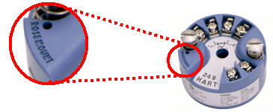 |  | 644H型和644R型智能温度变送器是罗斯蒙特温度仪表系列的扩展，可接收2、3、4线的热电阻、热电偶、及电阻和毫伏输入。每台变送器在工厂均进行环境温度特性化，以减少在整个工作温度范围内的测量误差。  644H型可安装在传感器上的连接壳内组成一体化温度组件，或装于一个接线盒内远离传感器安装；或使用可选的安装组件(00644-5301-0010)，将644H装在导轨上。644R可直接安装在墙壁上或DIN导轨上。
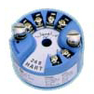 |  | 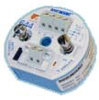 | 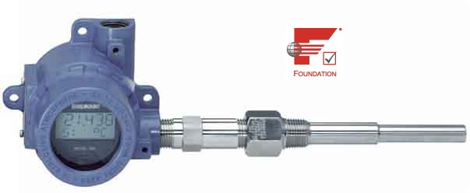
主要技术指标 |  | 主要技术指标
精度(1): ±0.2℃, Pt100 热电阻  稳定性(1): ±0.1℃, 12个月  与热电阻和热电偶的输入温度成线性  输入／输出电隔离  线路板完全用环氧树脂密封，装在一个外壳中，令变送器极耐用，并具有长期的可靠性 |  | 模拟精度：±0.03% 量程  数字精度：±0.15℃（±0.27F），Pt100热电阻  周围环境温度影响：0.003℃/1.0℃，Pt100  稳定性：一年内误差在±0.1%  输入：热电偶，Mv，ohm  输出：4-20毫安，使用HART通讯协议  供电电压：12.0到42.4伏
优异的性能和可靠性 |  | 优异的性能和可靠性
与基于Microsoft Windows的软件完全兼容  独立的报警电路，对电子板和传感器的故障可报警  优异的抗射频干扰能力  4-20mA 输出与热电阻和热电偶的输入温度成线性  温度测量范围宽，带来更大的灵活性 |  | 变送器-传感器比对功能，可提高整个系统的测量精度  温度修正电路，减少环境温度影响  独立的报警电路，可检测电子板和传感器故障  性能指标至少达到3σ  精度：±0.15℃(±0.27oF), Pt100热电阻  稳定性：±0.1%读数或±0.1℃，以大者为准，12个月，热电阻和热电偶输入  在传感器量程范围内，量程设置无限制  可选的WAGO弹簧夹端子为无需紧固的场合提供了抗振连接方式
替代传感器直接接线方式的经济性方案 |  | 644与传感器直接接线方式相比优异的性能和可靠性
减少安装和运行费用  即装即用：订购完整的变送器和传感器组件  体积小巧，两种外壳可选，为控制室安装和现场安装提供了灵活性  可使用各种类型的热电阻和热电偶传感器  可选的WAGO弹簧夹端子，为无需紧固的场合提供了抗振连接方式 |  | 可选的WAGO弹簧夹端子为无需紧固的场合提供了抗振连接方式  可大大减少导线、人工费用  先进诊断功能可减少到现场维修的次数  订购完整的温度变送器和温度传感器组件，可简化安装、规格和订 货，从而降低费用  优异的精度、稳定性和抗射频干扰能力，降低过程可变性
248中文随机说明书（22页)，pdf文件，656kb |  | 644英文随机说明书(140页)，pdf文件，4293kb
248中文产品资料（14页),pdf文件,5158KB |  | 644中文产品资料(8页)，pdf文件，247kb

